Podklad pro jednání 142. Plenární schůze RHSD ČR
za Ministerstvo školství, mládeže a tělovýchovy
„Růst platů pedagogických pracovníků a jeho struktura – plán pro roky 2019 až 2021“.
Růst platů pedagogických pracovníků je jedním ze strategických opatření v oblasti odměňování zaměstnanců pracujících v regionálním školství. Toto opatření a další zamýšlená opatření v oblasti odměňování a pracovních podmínek pedagogických a nepedagogických pracovníků v regionálním školství mají základ zejména v Dlouhodobém záměru vzdělávání a rozvoje vzdělávací soustavy České republiky na období 2015-2020 (dále jen „Dlouhodobý záměr ČR“) a dále odráží Programové prohlášení vlády České republiky (usnesení vlády ze dne 8. ledna 2018 č. 26). Část těchto dalších zamýšlených opatření již byla zahrnuta v některých legislativních nebo nelegislativních materiálech, u části těchto dalších zamýšlených opatření zatím odpovídající veřejná diskuse neproběhla, ačkoli se ukazuje, že by i tato opatření mohla být potřebná. Všechna opatření jsou vesměs implementována změnou právních předpisů a pro jejich výslednou podobu je velmi podstatné jejich předchozí projednání se sociálními partnery (s ohledem na § 320 zákona č. 262/2006 Sb., zákoník práce).
Cílem MŠMT je:
dosáhnout a udržet relaci, aby průměrný plat pedagogického pracovníka dosahoval nejméně 130 % průměrné mzdy.

Navrhovaná opatření:
Zajistit, aby při rozhodování o zvyšování platů ve veřejných službách a správě byla část objemu finančních prostředků určených na růst odměňování pedagogických pracovníků v regionálním školství vyhrazena na posílení nadtarifních složek platů, a to nejméně o 5 % při každé valorizaci platových tarifů a tak, aby podíl finančních prostředků na nadtarifní složky platu dosáhl alespoň 15 % a zůstal nejméně na této úrovni.
Navrhovaná opatření lze naplňovat např. těmito kroky:
Pro rok 2019 | - Při schvalování nárůstu objemu prostředků na platy pedagogických pracovníků v regionálním školství pro rok 2019 určit, že ze schváleného meziročního zvýšení objemu prostředků na platy (např. o 13 %) má být zajištěno zvýšení platových tarifů o 10 % a zbytek má být určen na nadtarifní složky, zejména na nenárokové složky platu.  - Na úrovni škol toto řešení umožní zvýšit některé příplatky, které jsou právními předpisy dány v rozpětí (např. zvláštní příplatek pro třídní učitele, specializační příplatek pedagogických pracovníků).
Pro roky 2020 a 2021 | - Při schvalování nárůstu objemu prostředků na platy pedagogických pracovníků v regionálním školství pro roky 2020 a 2021 určit, že ze schváleného zvýšení objemu prostředků na platy (např. o 15 %) má být zajištěno zvýšení platových tarifů o 10 % a zbytek má být určen na nadtarifní složky.  - Toto řešení umožní provést určité změny buďto na úrovni systému (zvýšit příplatek třídních učitelů, zvýšení rozpětí specializačního příplatku pedagogických pracovníků, zavést další specializované činnosti pedagogických pracovníků – např. výchovné poradenství, kariérové poradenství), nebo na úrovni jednotlivých škol zvýšit některé příplatky, které jsou právními předpisy dány v rozpětí, nebo posílit nenárokové složky platu, např. za výkon činnosti uvádějícího učitele nebo obecně jako ocenění většího rozsahu nebo kvality práce učitele.
Rekapitulace zvyšování platů v posledních třech letech
Zvýšení platů pro rok 2018 (s dřívější účinností od 1. 11. 2017) bylo provedeno formou zvýšení platových tarifů, zvýšení platů pro rok 2017 (s dřívější účinností od 1. 9. 2016) bylo provedeno formou zvýšení objemu prostředků na platy, zvýšení platů pro rok 2016 (s dřívější účinností od 1. 11. 2015) bylo provedeno formou zvýšení platových tarifů.
Programový cíl vlády a MŠMT
Veřejně prezentovaným cílem MŠMT je dosáhnout do roku 2020 toho, aby průměrný plat pedagoga dosáhl nejméně 130 % průměrné mzdy. Záměrem současné vlády v demisi je, aby se platy učitelů na konci volebního období v roce 2021 dostaly minimálně na 150 % jejich stávající výše. Aktualizovaná predikce je součástí tohoto materiálu.
Zákonné zmocnění a pravomoc vlády
Zákoník práce zmocňuje vládu, aby nařízením vlády stanovila „stupnice platových tarifů pro příslušný kalendářní rok (…) a s přihlédnutím k povinnostem a omezením při výkonu veřejné správy a služeb a k jeho významu, a to zpravidla s účinností od počátku kalendářního roku“. Vláda může rozhodnout o schválení nárůstu objemu prostředků na platy a v rámci tohoto nárůstu určit, že se zvyšují platové tarify (např. usnesení vlády ze dne 27. července 2016 č. 672: vláda souhlasila s nárůstem objemu prostředků na platy pedagogických pracovníků v regionálním školství o 8 %, a to s tím, že platové tarify pedagogických pracovníků se zvýší v průměru o 6 %).
Význam pro společnost a mezinárodní kontext
Řada domácích i zahraničních studií ukazuje, že kvalita vzdělávacího systému je přímo závislá na kvalitě učitelů, jejich kvalifikaci, profesní zdatnosti, pedagogické erudici a entuziasmu. S tím souvisí i postavení učitelů ve společnosti, jejich prestiž a zprostředkovaně i odpovídající platové ocenění. Příčinou nízké atraktivity učitelské profese v regionálním školství také patří poměrně nízké průměrné platy (a to nejen v mezinárodním kontextu, ale i ve srovnání s průměrem vysokoškolsky vzdělané populace v České republice – to dokládá zejména mezinárodní srovnání publikované v řadě Education at a Glance) a sama její náročnost z hlediska pracovních podmínek.

Cílené navyšování nadtarifní složky umožní například využít maximální finanční hranici u některých příplatků, které jsou právními předpisy dány v rozpětí (např. zvláštní příplatek pro třídní učitele, specializační příplatek pedagogických pracovníků).
Od r. 2020 v rámci dalšího růstu nadtarifních složek navrhujeme využít finanční prostředky buďto k provedení určitých změn na úrovni systému (zvýšit příplatek třídních učitelů, zvýšení rozpětí specializačního příplatku pedagogických pracovníků, zavést další specializované činnosti pedagogických pracovníků – např. výchovné poradenství, kariérové poradenství), nebo na úrovni jednotlivých škol zvýšit některé příplatky, které jsou právními předpisy dány v rozpětí, nebo posílit nenárokové složky platu, např. za výkon činnosti uvádějícího učitele nebo obecně jako ocenění většího rozsahu nebo kvality práce učitele.

Příplatek za třídnictví
Navrhované opatření: Zavést příplatek za třídnictví jako nový druh příplatku pedagogických pracovníků a současně jej zvýšit na rozpětí 1000 až 1500 Kč.
Navrhované opatření lze naplnit např. za předpokladu, že při růstu odměňování zaměstnanců v regionálním školství nebudou finanční prostředky směřovány výhradně do zvýšení platových tarifů, nýbrž dojde ke zvýšení objemu prostředků na platy, v jehož rámci bude prostor i pro zavedení příplatku za třídnictví.
Opatření bylo obsahem návrhu novely zákona o pedagogických pracovnících (sněmovní tisk 959 minulého volebního období Poslanecké sněmovny).
Činnost třídního učitele je činností odměňovanou jednak v rámci platového tarifu učitele (jde o výkon prací souvisejících s přímou pedagogickou činností), jednak navíc zvláštním příplatkem podle § 129 zákoníku práce. Výše zvláštního příplatku činí měsíčně ve skupině I. prací 400 až 1 300 Kč a ve skupině II. 600 až 2 500 Kč.
Z konzultační činnosti ministerstva vyplývá, že je dosti rozšířeným jevem, že zkušení učitelé nemají zájem o výkon činnosti třídního učitele. Jednak je málo motivuje poměrně nízký příplatek ve srovnání s rozsahem odpovědnosti a povinností, dále mají vyšší platový tarif, ve vztahu k němuž se relativní váha příplatku v celkovém příjmu jeví nižší, a tím méně zajímavá než u začínajících učitelů. V neposlední řadě se zkušenější učitelé profilují jako výchovní poradci, metodici prevence, vedoucí předmětových komisí nebo další specialisté. Navýšení příplatku za třídnictví je nezbytným krokem k řešení popsaného problému.
Výkon práce třídního učitele sám o sobě zapadá do koncepce zvláštního příplatku podle § 129 zákoníku práce pouze částečně, má též charakter kompenzace většího rozsahu práce.
Odhadovaný finanční dopad je aktualizován v materiálu střednědobého výhledu.

Zvýšení specializačního příplatku pedagogických pracovníků
Navrhované opatření: Zvýšit specializační příplatek pedagogických pracovníků ze současného rozpětí 1000 až 2000 Kč např. na 1500 až 3000 Kč.
Navrhované opatření lze naplnit např. za předpokladu, že při růstu odměňování zaměstnanců v regionálním školství nebudou finanční prostředky směřovány výhradně do zvýšení platových tarifů, nýbrž dojde ke zvýšení prostředků na platy, v jehož rámci bude prostor i pro zvýšení specializačního příplatku.
Specializovanými činnostmi v současné době jsou:
a) koordinace v oblasti informačních a komunikačních technologií,
b) tvorba a následná koordinace školních vzdělávacích programů a vzdělávacích programů vyšších odborných škol,
c) prevence sociálně patologických jevů,
d) specializovaná činnost v oblasti environmentální výchovy,
e) specializovaná činnost speciálního pedagoga v oblasti školské logopedie a
f) specializovaná činnost v oblasti prostorové orientace zrakově postižených.
Výše příplatku nebyla od roku 2005, kdy byl tento příplatek zaveden, valorizována.
Na specializační příplatky bylo za rok 2017 vynaloženo cca 54,5 mil. Kč. Zvýšení příplatku o 50 % by znamenalo nárůst o cca 27 mil. Kč. Předpokládáme, že odhad by se zpřesnil po zavedení reformy financování, která počítá s tím, že náklady na specializační příplatek budou hrazeny stejně jako náklady na platový tarif.

Rozšíření počtu specializovaných činností pedagogických pracovníků
Navrhované opatření: Zavést specializovanou činnost kariérového poradce, převést výchovné poradenství mezi specializované činnosti.
Navrhované opatření lze naplnit např. za předpokladu, že při růstu odměňování zaměstnanců v regionálním školství nebudou finanční prostředky směřovány výhradně do zvýšení platových tarifů, nýbrž dojde ke zvýšení prostředků na platy, v jehož rámci bude prostor i pro zavedení dalších specializovaných činností.
Opatření bylo obsahem návrhu novely zákona o pedagogických pracovnících (sněmovní tisk 959 minulého volebního období Poslanecké sněmovny) a bylo i ve formě návrhu prováděcích předpisů předloženo do vnějšího připomínkového řízení.
Odhadovaný finanční dopad podle sněmovního tisku 959: specializační příplatek pro kariérové poradce cca 263 mil. Kč ročně včetně odvodů, na specializační příplatek pro výchovné poradce cca 200 mil. Kč ročně včetně odvodů.

Podpora začínajících učitelů v adaptačním období
Navrhované opatření: Zavést roli uvádějícího učitele podporujícího začínajícího učitele v adaptačním období.
Navrhované opatření lze naplnit např. za předpokladu, že při růstu odměňování zaměstnanců v regionálním školství nebudou finanční prostředky směřovány výhradně do zvýšení platových tarifů, nýbrž dojde ke zvýšení prostředků na platy, v jehož rámci bude prostor i pro zavedení dalších mzdových nároků škol – zde zejména na posílení odměňování uvádějících učitelů – při neexistenci příplatku pro uvádějící učitele – formou zvýšení osobního příplatku.
Platné znění § 161 školského zákona předpokládá také existenci „normativu jako roční výši výdajů státního rozpočtu na další výdaje školy související s adaptačním obdobím podle jiného právního předpisu připadající na 1 učitele v adaptačním období“. Toto ustanovení je věcně provázáno se zákonem o pedagogických pracovnících, jehož návrh novely podle sněmovního tisku 959 měl zavést též institut adaptačního období a uvádějícího učitele.
Odhadovaný finanční dopad: tzv. normativ na začínajícího učitele v rozsahu podle RIA ve sněmovním tisku 959 – 94,5 mil. Kč v celoročním vyjádření. Tento normativ by mohl být navýšen o finanční prostředky určené na ocenění práce uvádějícího učitele – a to nejméně na úrovni částky 1000 Kč (jako spodní hranici rozpětí specializačního příplatku pedagogických pracovníků). Při počtu 3000 začínajících učitelů, 2 letech jejich adaptačního období a výši částky 1000 Kč na ocenění práce uvádějícího učitele vychází dalších 98 mil. Kč v celoročním vyjádření; celkem tedy 192,42 mil. Kč včetně odvodů.

Další opatření na úrovni systému

Úprava stupnice platových tarifů pedagogických pracovníků
Navrhované opatření: Pokračovat v odstraňování deformací stupnice platových tarifů pro pedagogické pracovníky, zlepšovat platovou perspektivu ve všech platových třídách nejméně na 1,5násobek, rozšiřovat počet platových stupňů až na 12, odměňovat nepedagogické pracovníky i pedagogické pracovníky podle jedné stupnice platových tarifů.
Stupnice platových tarifů je po nekoncepčním zásahu z roku 2010 deformovaná. Nově konstruovaná 5stupňová tarifní tabulka cílící na podporu začínajících učitelů a účinná od 1. ledna 2011 zavedla nedůvodně velké rozdíly zejména mezi 8. a 9. platovou třídou a pak minimální rozdíly mezi 9., 10., 11., 12. a 13. platovou třídou a dále velmi malé rozdíly mezi platovými stupni (např. nominálně 700 Kč po 6 letech praxe).
Navrhované opatření lze naplňovat zaváděním dalších platových stupňů (první platový postup již po 1 roce, dále po 2, 4, 6, 9 letech atd.), a postupně se dostat až na úroveň 12stupňové tabulky. Platovou perspektivu (podíl platového tarifu v nejvyšším platovém stupni a platového tarifu v nejnižším platovém stupni v příslušné platové třídě) je třeba zlepšit ve všech platových třídách, nejvíce od 8. do 11. platové třídy (1,27 v 8. platové třídě, 1,15 v 9. platové třídě, 1,18 v 10. platové třídě a 1,21 v 11. platové třídě).
Zlepšovat odměňování je zapotřebí i nepedagogickým pracovníkům škol. Strategicky je třeba usilovat o to, aby byli zaměstnanci škol odměňováni podle jedné stupnice platových tarifů. Složitost, odpovědnost a namáhavost práce je vyjádřena v platových třídách. Zaměstnanci škol byli podle jedné stupnice platových tarifů odměňování do konce roku 2010. Stupnice platových tarifů pedagogických pracovníků je ve své nedeformované části o cca 10 % vyšší, než je základní stupnice platových tarifů. V případě dostatečně velkého objemu finančních prostředků by bylo možné uvažovat i o tom, že by byly deformace stupnice platových tarifů odstraněny jedním krokem – převzetím a navýšením stupnice platových tarifů nepedagogických pracovníků s tím, že nižší platové tarify v některých platových třídách a stupních by byly konkrétním zaměstnancům zaručeny zvláštním doplatkem tarifu (legislativní a technické provedení by bylo nutné dohodnout s MPSV).
Opatření by též pomohlo v odstranění stavu, kdy část platových tarifů ve stupnici platné pro nepedagogické pracovníky je pod úrovní zaručené mzdy.

Související opatření týkající se pedagogických pracovníků v regionálním školství
Ve střednědobém horizontu ministerstvo eviduje ještě tato opatření, která sice nemají charakter dopadu do odměňování zaměstnanců regionálního školství, ale věcně – a i pokud jde o finanční dopady těchto opatření – jde o související otázky:
- snížení rozsahu přímé pedagogické činnosti ředitelů škol, zejména základních škol a
- snížení rozsahu přímé pedagogické činnosti učitelů-výchovných poradců a metodiků prevence.
Pokud jde o snížení rozsahu přímé pedagogické činnosti ředitelů škol, má jít o následný krok poté, co v roce 2015 (nařízení vlády č. 239/2015 Sb.) došlo ke snížení přímé pedagogické činnosti ředitelů MŠ a ředitelů málotřídních ZŠ. Jako celek je záměr výsledkem dlouholeté diskuse s řediteli škol i ČMOS pracovníků školství. Návrh má zohlednit větší organizační náročnost řízení těchto právnických osob (právních subjektů). Má dojít k zrovnoprávnění ředitelů všech druhů škol.
Pokud jde o učitele-výchovné poradce a metodiky prevence, školský terén dlouhodobě upozorňuje, že současná úprava stanovení rozsahu přímé pedagogické činnosti výchovných poradců a metodiků prevence neodpovídá aktuálním potřebám. Doporučení snížit úvazek přímé pedagogické činnosti školním metodikům prevence je též mezi doporučeními obsaženými v tematické zprávě České školní inspekce Prevence a řešení šikany a dalších projevů rizikového chování ve školách, jejímž podkladem bylo rozsáhlé šetření s využitím plošného inspekčního elektronického zjišťování i prezenční inspekční činnosti ve vybraných školách.

Struktura platů zaměstnanců v regionálním školství v roce 2017
Pedagogičtí pracovníci
Objem prostředků na platy | 58,14 mld. Kč | 100 %
platové tarify | 39,77 mld. Kč | 68,40%
náhrady platu | 9,73 mld. Kč | 16,73%
osobní příplatky | 1,93 mld. Kč | 3,31%
odměny | 3,89 mld. Kč | 6,70%
příplatky za vedení | 1,14 mld. Kč | 1,97%
zvláštní příplatky | 0,57 mld. Kč | 0,99%
specializační příplatky | 0,054 mld. Kč | 0,09%
odměny za přespočetné hodiny | 0,83 mld. Kč | 1,43%
platy za přesčasy | 0,056 mld. Kč | 0,10%
ostatní příplatky | 0,16 mld. Kč | 0,28%
Zdroj: data MŠMT (sumarP1_IV_2017.xlsm)

Orientační propočet pro rok 2019:
(varianta výpočtu předpokládá, že nárůst počtu pedagogických pracovníků v r. 2019 bude hrazen z jiných prostředků)
Předpokládaný disponibilní objem finančních prostředků na platy pro rok 2019: 12 mld. Kč včetně odvodů, tj. v tom: 8823,5 mil. Kč bez odvodů a 3176,5 mil. Kč odvody.
Růst objemu finančních prostředků na platové tarify: 5695,567 mil. Kč bez odvodů. Na nadtarifní složku zbývá 3127,963 mil. Kč bez odvodů. V důsledku tak předpokládáme následující finanční dopady (v Kč):

Průměrný měsíční plat v roce 2018: | 34 203 Kč
Průměrné zvýšení tarifů o 10%: | 2877 Kč
Průměrné zvýšení nadtarifních složek platů: | 1580 Kč
Očekávaný průměrný měsíční plat v roce 2019: | 38 660 Kč
Meziroční nárůst platu: | 4 457 Kč

Predikce vývoje platů pedagogů RgŠ v letech 2018 až 2021
(s vlivem trvalé změny počtu pedagogů: 2017 +2,92%, 2018 +1,28%, 2019 +2,48%, 2020 +0,61% a 2021 +0,6%)
Rok | 2016 | 2 017 | 2 018 | 2 019 | 2 020 | 2 021
Počet pedagogů | 154 462 | 158 972 | 161 000 | 165 000 | 166 000 | 167 000
Průměrný plat pedagogů (v Kč/měs.) | 28 416 | 30 263 | 34 203 | 38 660 | 48 490 | 45 395
Prostředky na platy pedagogů (v tis. Kč) | 52 670 304 | 58 610 928 | 66 080 279 | 74 903 808 | 96 592 080 | 90 970 578
Nominální mzda v ČR (predikce MF – duben 2018) | 27 575 | 29 504 | 33 600 | 35 400 | 37 300
Plat pedagoga k nominální mzdě v ČR (v %) | 103,05 | 102,57 | 101,79 | 109,21 | 130,00
Při tomto vývoji bude dosaženo: v roce 2020 130% mzdy v ČR a v roce 2021 150% stávajícího stavu.
Kvantifikace meziročních změn při výše uvedeném vývoji:
 | Nárůst  17–16 | Nárůst  18–17 | Nárůst  19–18 | Nárůst  20–19 | Nárůst  21–20
Počet pedagogů | 4 510 | 2 028 | 4 000 | 1 000 | 1 000
Průměrný plat pedagoga (v Kč/měs.) | 2 308 | 3 940 | 4 457 | 9 830 | - 3 096
Prostředky na platy pedagogů (v tis. Kč) | 5 940 624 | 7 469 351 | 8 823 529 | 21 688 272 | -5 621 502
NIV celkem (platy vč. odvodů; v tis. Kč) |  |  | 12 000 000 | 29 496 050 | -7 645 243
Shrnutí:
- V dubnu 2018 došlo k úpravě predikce MF ve vývoji průměrné nominální mzdy v ČR. Na tato aktuální čísla byl upraven odhad finančních prostředků pro nárůst platů pedagogů, a to s cílem nárůstu v roce 2020 130 % průměrné mzdy ČR. Další cíl – v roce 2021 dosáhnout 150 % průměrného platu pedagoga dosaženého v roce 2017 je nutné přehodnotit, neboť tím, že výrazněji roste mzda v ČR, by muselo školství v roce 2021 „vracet“ do státního rozpočtu 7,6 mld. Kč a průměrný plat pedagoga by oproti roku 2020 musel být snížen o 3 096 Kč měsíčně. Proto by mělo být řečeno, že v roce 2020, budou splněny oba dva cíle současně.
- Pro rok 2019 bylo vycházeno při výpočtu ze skutečnosti, že regionální školství dostane na nárůst odměňování 12 mld. Kč.

Příloha:

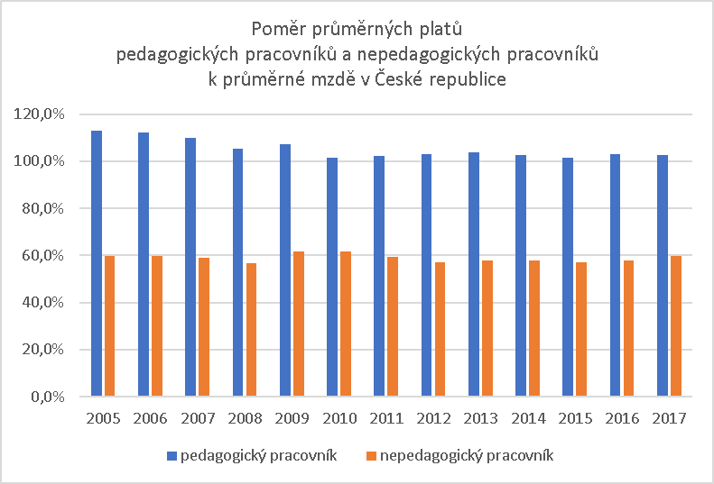
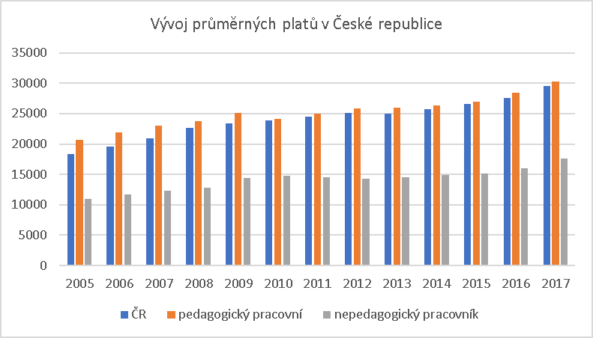
Zdroj: Český statistický úřad, Přehled vývoje platů od roku 2005 (ze státního rozpočtu vč. ESF), všech pedagogů a nepedagogů, a to včetně vedoucích pracovníků, sumar_P1_IV_2017.

